“通信行程卡”APP安装步骤如下：
（1）打开手机浏览器扫描下面二维码或进入应用商店搜索“通信行程卡”，下载APP并且安装。
安卓手机请扫描： 苹果手机请扫描：


（2）打开通信行程卡APP，点击“一键登录”或输入手机号码，并且获取验证码，进行登录。
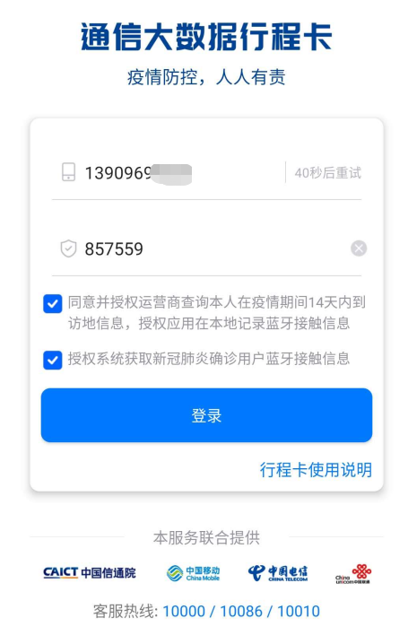
（3）点击登录
